Анализ
причин детского дорожно-транспортного травматизма
за 10 месяцев 2021 года на территории Богдановичского района

За 10 месяцев 2021 года на территории ГО Богданович зарегистрировано 8 ДТП с участием несовершеннолетних (2020 – 9; -11,1%), отчетных ДТП с участием детей - 5 (2020 - 6; - 16,7%). Разовые обращения детей за медицинской помощью в результате ДТП в 2021 – 3 (2020 – 3).
За истекший период пострадало 8 детей (2020 – 7; + 14,3%). Дорожно – транспортных происшествий, в которых погибли дети на территории Богдановичского района не зарегистрировано (2020 - 0).
По итогам 10 месяцев 2021 года зарегистрировано 2 дорожно – транспортных происшествия по вине детей (2020 – 1; +100%).
1. 17.02.2021 в 14:09 часов по адресу: г. Богданович, ул. Партизанская д. 8, 29 – летний водитель автомобиля Тойота Камри при движении допустил наезд на малолетнего пешехода 2012 года рождения, который пересекал проезжую часть в неустановленном месте, справа налево по ходу движения транспортного средства, не убедившись в безопасности перехода, перед близко движущимся автомобилем.
Сведения о пострадавших: малолетний пешеход 2012 года рождения. На проезжей части находился в темной одежде: черная куртка, черные штаны, черные ботинки, темная шапка. Световозвращающих элементов на одежде не имелось. Диагноз: осаднение кожи лица справа (Разовое обращение);
2. 26.05.2021 в 15:30 часов по адресу: г. Богданович, перекресток улиц Чкалова – Спортивная 28 – летний водитель автомобиля ВАЗ-20199 при движении допустил наезд на велосипедиста 2006 года рождения, который двигаясь по второстепенной дороге, не пропустил транспортное средство, двигавшееся по главной дороге.
Сведения о пострадавших: велосипедист 2006 г.р. (14 полных лет). Был одет в одежду светлых тонов: штаны серые, футболка синяя, световозвращающих элементов не имелось. Диагноз: ЗЧМТ, СГМ, ссадины головы и туловища. Госпитализирован в Богдановичскую ЦРБ.
3. 09.06.2021 в 13:50 часов по адресу: Свердловская область, г. Богданович, ул. Тимирязева, во дворе дома 15, 35 – летняя женщина –водитель, управляя автомобилем БМВ 325 IA, двигалась по дворовой территории, проезжая возле подъезда дома, допустила наезд на несовершеннолетнего пешехода 2011 года рождения, который стоял у ограждения клумбы.
Сведения о пострадавших: пешеход 2011 года рождения (10 полных лет). В момент ДТП на ребёнке была одежда тёмных тонов: тёмно – синяя кофта, тёмно – синие штаны, тёмно – синяя бейсболка, черные кроссовки, световозвращающие элементы на одежде отсутствовали. Диагноз: ссадины и ушибы мягких тканей правой стопы. Разовое обращение.
4. 12.06.2021 в 21:28 часов на 9 километре + 163 метра автодороги Богданович – Сухой Лог 41 – летняя женщина – водитель, управляя автомобилем Опель Зафира, в нарушение горизонтальной дорожной разметки 1.1, выехала на полосу дороги, предназначенную для встречного движения, где допустила столкновение с автомобилем ВАЗ – 21093 под управлением водителя 06.01.1960 года рождения, который, в нарушение горизонтальной дорожной разметки 1.1, совершал поворот налево.
Сведения о пострадавших: пассажир автомобиля Опель Зафира – мальчик 2016 года рождения (5 полных лет). Диагноз: гематома и ссадины левой скуловой области.
5. 23.07.2021 в 13:50 часов на перекрестке автодорог Екатеринбург – Тюмень Богданович – Сухой Лог 58 – летний водитель автомобиля Хендэ Гетц, в нарушение п. 13.12 ПДД РФ, при повороте налево, не уступил дорогу автомобилю ВАЗ – 211440 под управлением женщины – водителя 1962 года рождения, который двигался навстречу в прямом направлении.
Сведения о пострадавших:
- пассажир автомобиля ВАЗ – 211440 – мальчик 2009 года рождения (12 лет). Диагноз: перелом бедра, госпитализирован в реанимационное отделение Богдановичской ЦРБ;
- пассажир автомобиля ВАЗ – 211440 - мальчик 2009 года рождения (12 лет). Диагноз: ушиб левого коленного сустава. Назначено амбулаторное лечение;
6. 27.07.2020 в 04:00 часов водитель автомобиля Хендэ Соната 1971 года рождения (49 лет), двигаясь по автодороге Екатеринбург – Тюмень со стороны г. Екатеринбург в сторону г. Тюмень, в зоне действия дорожного знака 1.27 «Дикие животные», установленного совместно со знаком дополнительной информации (табличкой) 8.2.1 «Зона действия» (9 км), не выдержал скорость, обеспечивающую постоянный контроль за движением транспортного средства, допустил наезд на дикое копытное животное (лося), пересекавшего проезжую часть, слева направо по ходу движения транспортного средства.
Сведения о пострадавших:
- пассажир автомобиля Хендэ Соната – мальчик 2010 года рождения (11 лет). Диагноз: ЧМТ. Лечение не назначалось;
7. 25 сентября 2021 года около 14 часов 30 минут на 103 км автодороги «Екатеринбург-Тюмень» 49-летний мужчина-водитель, управляя автомобилем «Лада 217130», двигаясь со стороны Екатеринбурга в направлении города Тюмень, не выдержал скорость, обеспечивающую постоянный контроль за движением, допустил наезд на автомобиль «ВАЗ 11193», который стоял вблизи остановки общественного транспорта, с последующим наездом на пешеходов 1998 и 2019 года рождения, которые находились вне проезжей части, за автобусной остановкой.
Сведения о пострадавших:
- пешеход 2019 года рождения (2 года). В момент ДТП на ребёнке была серая куртка, синие джинсы, черные кроссовки с предметами из световозвращающих элементов. Диагноз: травматическая экстракция верхних зубов, ссадина верхней губы;
8. 25 сентября 2021 года в 18.10 часов на 112 км автодороги «Екатеринбург-Тюмень» 21-летний мужчина-водитель, управляя автомобилем «ВАЗ 21120», двигаясь со стороны Екатеринбурга в направлении города Тюмень, не обеспечил постоянный контроль за движением, допустил выезд на встречную полосу, где столкнулся с автомобилем «Хонда Интегра» под управлением водителя 1976 года рождения.
Сведения о пострадавших:
- пассажир автомобиля Хонда Интегра – девочка 2012 года рождения (9 лет). Диагноз: тупая травма живота. Госпитализирована в Богдановичскую ЦРБ;
- пассажир автомобиля Хонда Интегра – мальчик 2014 года рождения (6 лет). Диагноз: сотрясение головного мозга;
- пассажир автомобиля Хонда Интегра – мальчик 2019 года рождения (2 года). Диагноз: перелом бедра.

По месту жительства детей пострадавших в ДТП, в 2021 году распределились следующим образом:

- Богдановичский район – 5;
- Тюменская область, ЯНАО г. Новый Уренгой – 1;
- г. Тюмень – 2;
- Сухой Лог – 3.

По возрастным группам ДТП, в которых пострадали несовершеннолетние в 2021 году, распределились следующим образом:
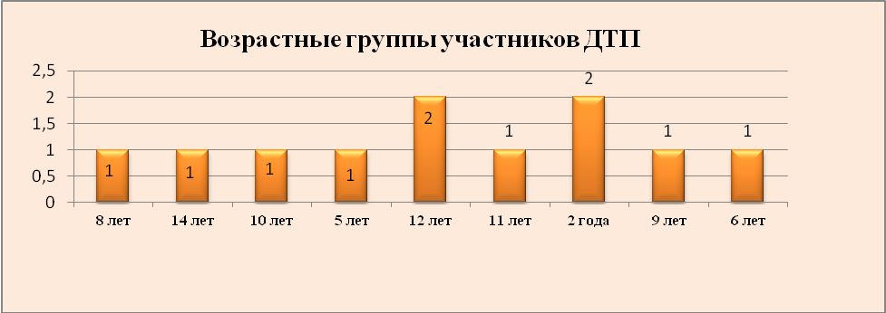

Среди образовательных организаций в 2021 г. по ДТП распределились:
Образовательная организация | Всего ДТП | По вине ребенка | По вине водителя
МОУ СОШ № 1 | 2 | 2 | 0
МОУ – СОШ № 4 | 1 | 0 | 1
МАДОУ детский сад № 32 г. Екатеринбург. | 1 | 0 | 1
МАОУ - Грязновская СОШ | 1 | 0 | 2
«Кадетская средняя общеобразовательная школа имени Героя Российской Федерации Владимира Ильича Шарпатова» г. Новый Уренгой. | 1 | 0 | 2
МАОУ СОШ № 92 г. Тюмени. | 1 | 0 | 1
Ребенок образовательную организацию не посещает | 1 | 0 | 1
МАОУ СОШ № 17 г. Сухой Лог | 1 | 0 | 2
МАДОУ Детский сад № 8 г. Сухой Лог | 1 | 0 | 1
Категории участников ДТП
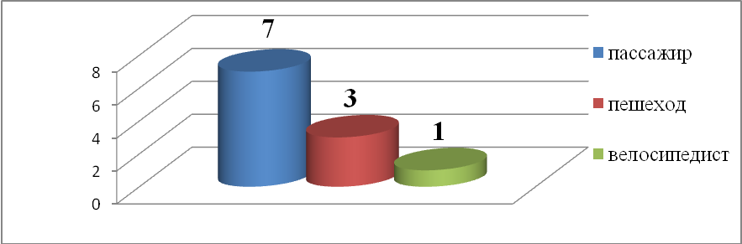

Пешеход – 3 ДТП (2020-3), в которых 3 (2020-3) ребенка пострадало;
Велосипедист – 1 ДТП (2020 – 2; - 50%), в котором 1 (2020 – 2) ребенок пострадал;
Пассажир – 5 ДТП (2020 – 4; +25%), в которых 7 (2020 – 5; +40%) детей пострадало.
Зарегистрировано 8 (2020 - 5; +60%) ДТП в светлое время суток.
2 дорожно – транспортных происшествия произошли по вине детей, в нарушение п.п. 13.9, 4.3 ПДД РФ (2020 - 1; +100%);
6 дорожно – транспортных происшествия произошли по вине водителей, в нарушение п.п. 10.1, 1.3, 13.12, ПДД РФ.
По месяцам в 2021 году отчетных ДТП с участием детей распределились следующим образом:
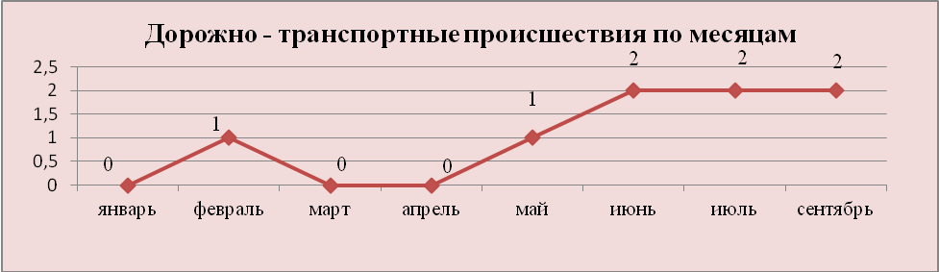
По дням недели отчетные ДТП с участием детей распределились следующим образом:
Среда – 3 ДТП (2020-0; +100%);
Суббота – 3 ДТП (2020-2; +50%);
Пятница – 1 ДТП (2020 – 0; +100%);
Вторник – 1 ДТП (2020 – 2; -50%).
По времени суток в 2021 году ДТП с участием детей распределились следующим образом:

3 ДТП – с 14:00 до 15:00 (2020 - 1; +200%);
1 ДТП – с 15:00 до 16:00 (2020 - 1);
1 ДТП – с 21:00 до 22:00 (2020 - 0; +100%);
1 ДТП – с 13:00 до 14:00 (2020 – 0; +100%);
1 ДТП – с 03:00 до 04:00 (2020 – 0 +100%);
1 ДТП – с 18:00 до 19:00 (2020 – 2; -50%).
Принимая во внимание результаты дифференцированного анализа детского дорожно-транспортного травматизма,

НЕОБХОДИМО:

1. При организации деятельности ОГИБДД ОМВД России по Богдановичскому району обращать пристальное внимание на пресечение грубых правонарушений на дорогах федерального, регионального и местного значения водителями автотранспортных средств, связанных с выездом на встречную полосу, не предоставлением преимущества в движении пешеходам, нарушением скоростного режима, нарушением ПДД при перевозке детей.
2. Продолжить регулярное патрулирование маршрутов на предмет выявления несовершеннолетних пешеходов, велосипедистов, двигающихся с нарушением ПДД РФ, в том числе без световозвращающих элементов и юных водителей транспортных средств, не имеющих права управления. Когда имеются предпосылки к нарушениям ПДД РФ пешеходами и велосипедистами, обеспечить привлечение внимания участников дорожного движения к соблюдению ими требований ПДД РФ, посредством специальных громкоговорящих установок;
3. Продолжить работу по разъяснению несовершеннолетним участникам дорожного движения правил безопасного перехода проезжей части, опасности использования во время перехода мобильных гаджетов, наушников, капюшонов, опасности катания вне кабины транспортных средств;
4. Со взрослыми участниками дорожного движения продолжить проведение профилактических мероприятий на дорогах местного и регионального значений:
- с водителями транспортных средств по соблюдению правил проезда регулируемых и нерегулируемых перекрестков, снижению скоростного режима при подъезде к пешеходным переходам, особенностям вождения при перевозке детей, при ухудшении погодных условий, маневрировании, опасности передачи управления транспортным средством лицам, не имеющим права управления или лишенным такого права, и в состоянии опьянения;
- с пешеходами - об обязательном использовании световозвращающих элементов в темное время суток, а также о соблюдении мер и правил безопасности при переходе проезжей части;
5. С использованием СМИ на постоянной основе проводить информирование граждан о проведении рейдовых мероприятий, результатах работы по выявлению нарушений ПДД РФ при перевозке детей-пассажиров, зацеперов, контроле за соблюдением правил перехода проезжей части пешеходами, выявлении водителей, управляющих транспортным средством в состоянии опьянения и несовершеннолетних водителей. Обеспечить своевременное информирование граждан об особенностях управления транспортными средствами при ухудшении погодных условий. Привлекать представителей СМИ для осуществления информационного сопровождения мероприятий по обеспечению безопасности дорожного движения.
6. По маршрутам движения детей «дом-школа-дом», в местах массового нахождения граждан, общественном транспорте, автозаправочных станциях продолжить проведение разъяснительной работы с населением о правилах безопасного перехода проезжей части, перевозки детей в автомобилях, ответственности за нарушение требований ПДД РФ и возможные последствия ДТП, в том числе с привлечением инспекторов подразделений по делам несовершеннолетних и защите их прав, участковых уполномоченных;
7. Продолжить проведение, в том числе с использованием социальных сетей, социально-значимых мероприятий, направленных на повышение культуры поведения участников дорожного движения, обеспечение безопасности детей на дорогах. К проведению мероприятий привлекать представителей общественных организаций, СМИ, популярных блогеров, отряды юных инспекторов движения, волонтерские движения, родительские патрули, известных личностей;
8. В образовательных организациях и организациях дополнительного образования Богдановичского района организовать работу педагогического состава, по проведению профилактических бесед с детьми и родителями, направленных на безопасность детей на улицах и дорогах, исключение фактов появления детей на проезжих частях дорог, как пешеходов, так и велосипедистов.
9. Организовать профилактическую работу с родителями, по разъяснению требований Правил дорожного движения, а также об административной ответственности по ст. 5.35 КоАП РФ, уголовной ответственности по ст. 156 УК РФ.
Примечание: в анализ аварийности идут ДТП с детьми до 16 лет.

